实验一 进程的控制与描述
姓名：张梦磊 班级：软工1805 学号：201806062724
实验目的
利用Windows提供的API函数，编写程序，实现进程的创建和终止（如创建写字板进程及终止该进程），加深对操作系统进程概念的理解，观察操作系统进程运行的动态性能，获得包含多进程的应用程序编程经验。
实验内容
进程的创建和终止。编写一段程序，可以创建一个进程，并终止当前创建的进程。试观察记录程序执行的结果，并分析原因。
利用VC++6.0实现上述程序设计和调试操作，对于进程创建的成功与否、终止进程操作的成功与否提供一定的提示框。
通过阅读和分析实验程序，学习创建进程、观察进程和终止进程的程序设计方法
实验步骤
创建进程
BOOL CreateProcess(
LPCTSTR lpApplicationName,
LPTSTR lpCommandLine,
LPSECURITY_ATTRIBUTES lpProcessAttributes,
LPSECURITY_ATTRIBUTES lpThreadAttributes,
BOOL bInheritHandles,
DWORD dwCreationFlags,
LPVOID lpEnvironment,
LPCTSTR lpCurrentDirectory,
LPSTARTUPINFO lpStartupInfo,
LPPROCESS_INFORMATION lpProcessInformation
);
lpApplicationName：指定要执行的模块，包括可执行代码的EXE文件的文件名。
lpCommandLine：指向一个以空结尾的串，该串定义了要执行的命令行。该命令行是可以在Windows提示符下执行的命令行。
lpProcessAttributes：指向一个SECURITY_ATTRIBUTES结构，该结构决定了返回的句柄是否可被子进程继承。
lpThreadAttributes：指向一个SECURITY_ATTRIBUTES结构，该结构决定了返回的句柄是否可被子进程继承。
bInheritHandles：表明新进程是否可继承创建者进程的句柄。
dwCreationFlags：定义控制优先类和进程创建的附加标志。
lpEnvironment：指向一个新进程的环境块。
lpCurrentDirectory：指向一个以空结尾的串，该串定义了子进程的当前驱动器和当前目录。
lpStartupInfo：指向一个STARTUPINFO结构，该结构定义了新进程的主窗口将如何显示。
lpProcessInformation：指向进程信息描述结构，该结构接受关于新进程的描述信息。

终止进程
BOOL TerminateProcess( HANDLE hProcess, UINT uExitCode );
hProcess 指定要中断进程的句柄。该句柄可以由 OpenProcess 得到. uExitCode 进程和其所有线程的退出代码 这个函数可以用来终止或者说杀死一个进程，它不会留给进程及其所有线程 清理的时间，系统会马上终止(杀死)这个进程的所有线程，致使进程终止。在使 用此函数前我们必须要调用 OpenProcess 函数来获得我们要终止进程的句柄，并 且要获得进程的 PROCESS_TERMINATE 权限。
实验结果
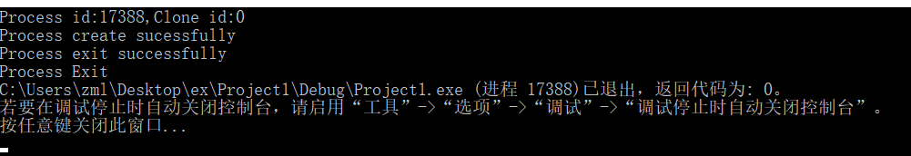
实验思考

1、系统是怎样创建进程的？
操作系统分成以下步骤来完成：1）打开将要再该进程中执行的映像文件；2） 创建 Windows 执行体进程对象；3）创建初始线程（栈、堆执行环境初始化及执 行线程体对象）；4）通知 Windows 子系统已新进程创建；5）开始执行初始线程； 6）在新进程和线程环境中完成地址空间的初始化（比如加载必须的 DLL 和库）， 然后开始到进程入口执行。
2、可执行文件加载时进行了那些处理？
首先操作系统判断该文件是否是一个合法的可执行文件。如果是则操作系统 将按照段表中的指示为可执行程序分配地址空间。 再者进行了将源代码转换为机器可认识代码的过程。编译程序读取源程序 （字符流），对之进行词法和语法的分析，将高级语言指令转换为功能等效的汇 编代码，再由汇编程序转换为机器语言，并且按照操作系统对可执行文件格式的 要求链接生成可执行程序。具体经过以下几个处理：
C 源程序－>编译预处理－>编译－>优化程序－>汇编程序－>链接程序－>可 执行文件。
3、当首次调用新创建进程时，其入口在那里？
指向进程的句柄

